Restauración del sistema Windows 8
Creamos un punto de restauración
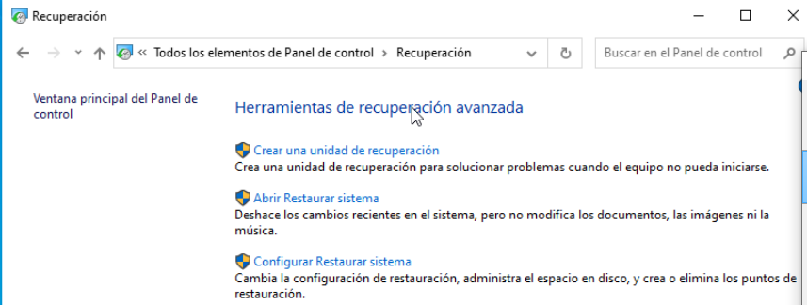
Primero elegimos una unidad y la configuramos para activarla
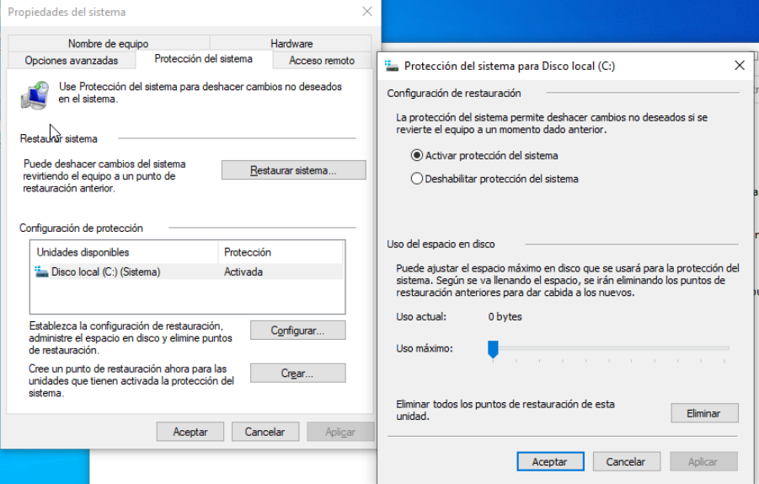

Ahora si pulsamos crear y le ponemos nombre
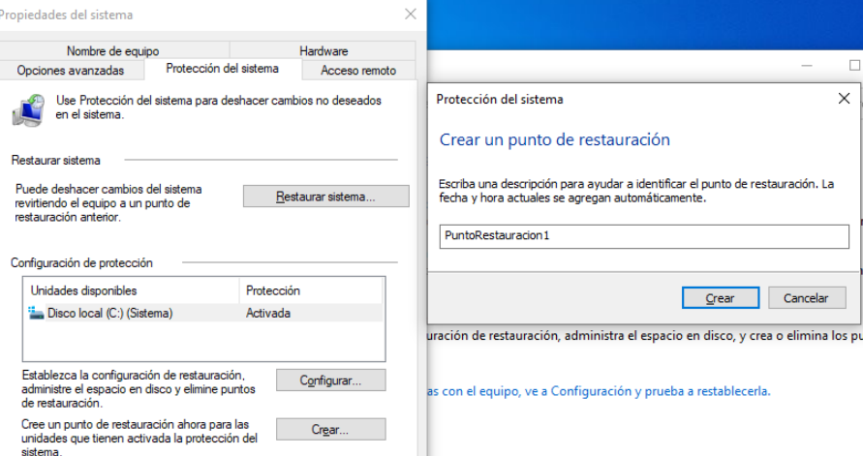

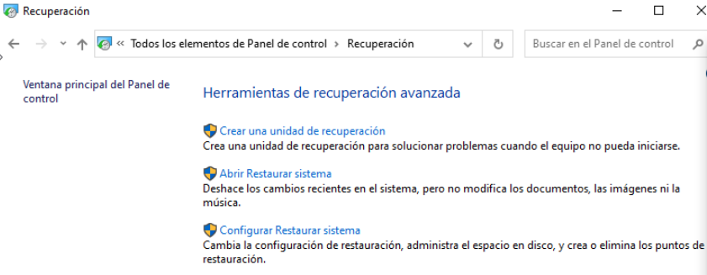
Volvemos a la ventana de recuperación y pinchamos en abrir Restauración de sistema

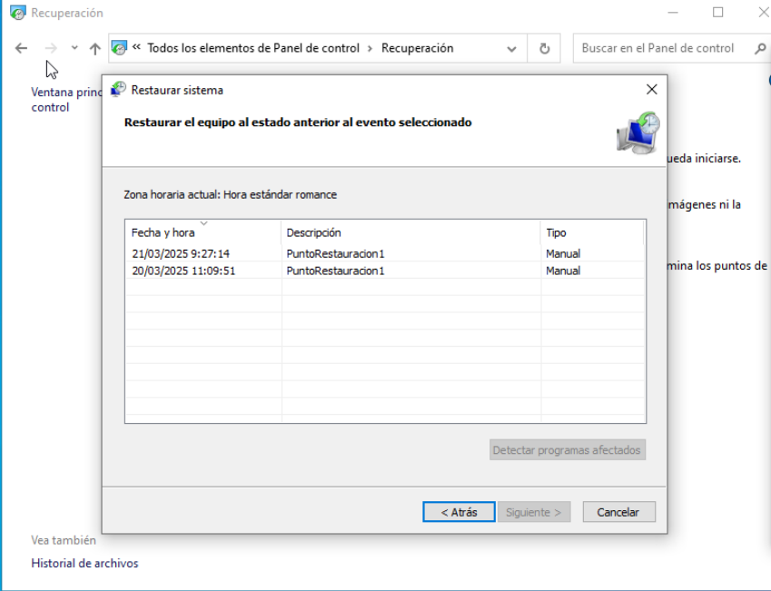

¿Qué tipo de punto de restauración creó en el paso 1? Manual

Cerramos todo y entramos en Programas y características > Activar o desactivar las características de Windows.
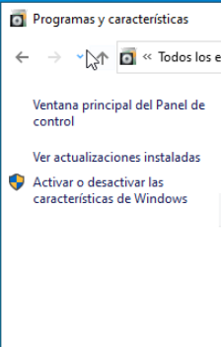
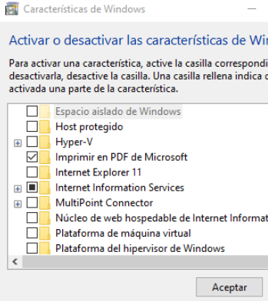

Abrimos el bloc de notas, y lo guardamos

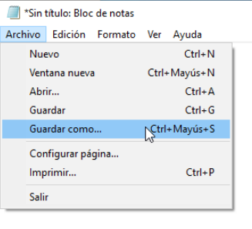

Seleccionamos la carpeta y pulsamos guarda

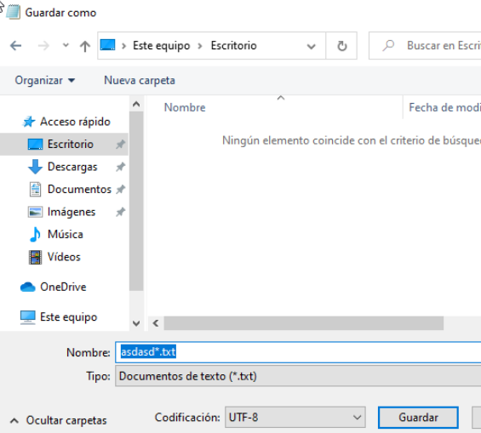

Entramos a Herramientas administrativas > Administrador de Internet Information Services (IIS).
Aparece esta ventana y pulsamos NO.

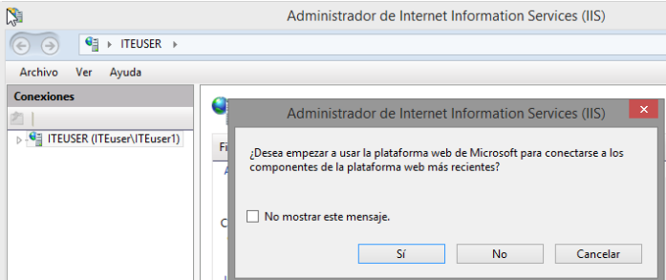

Volvemos a la restauracion, y volvemos a pulsar en abrir restaurar sistema, elegimos el punto de restauracion y pulsamos siguiente
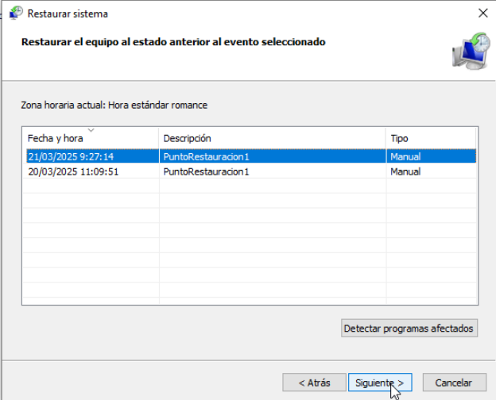
Cuando se haga la restauración, se reinicia el windows y cuando se inicie se abre una ventana para informarte de la restauración.

En Panel de control, haga clic en Herramientas administrativas. ¿Aparece la aplicación Administrador de IIS en la lista? NO

Abra el navegador Internet Explorer, escriba http://localhost y presione la tecla Intro. ¿Apareció la página Servidor de IIS? No
Abra el Explorador de archivos y vaya a la carpeta Documentos. ¿Está el archivo Prueba punto de restauración.txt en esta carpeta? De ser así, ¿el contenido es igual en este documento? ¿Por qué?
Si,

¿Cuándo sería un buen momento para crear un punto de restauración manual? ¿Por qué?
Un buen momento para crear un punto de restauración manual es antes de hacer cambios importantes en el sistema operativo. Esto es importante porque un punto de restauración te permite volver a un estado previo del sistema en caso de que los cambios provoquen problemas.

